软件的编程参考
485芯片的软件编程对产品的可靠性也有很大影响。由于485总线是异步半双工的通信总线，在某一个时刻，总线只可能呈现一种状态，所以这种方式一般适用于主机对分机的查询方式通信，总线上必然有一台始终处于主机地位的设备在巡检其它的分机，所以需要制定一套合理的通信协议来协调总线的分时共用。这里采用的是数据包通信方式。通信数据是成帧成包发送的，每包数据都有引导码、长度码、地址码、命令码、内容、校验码等部分组成。其中引导码是用于同步每一包数据的引导头；长度码是这一包数据的总长度；命令码是主机对分机（或分机应答主机）的控制命令；地址码是分机的本机地址号；“内容”是这一包数据里的各种信息；校验码是这一包数据的校验标志，可以采用奇偶校验、和校验等不同的方式。
在485芯片的通信中，尤其要注意对485控制端DE的软件编程。为了可靠的工作，在485总线状态切换时需要做适当延时，再进行数据的收发。具体的做法是在数据发送状态下，先将控制端置“1”，延时1ms左右的时间，再发送有效的数据，一包数据发送结束后再延时1ms后，将控制端置“0”。这样的处理会使总线在状态切换时，有一个稳定的工作过程。
上位机软件发现的问题
- 当关闭该软件时弹出“是否关闭软件对话框”以防止误操作关闭软件。
- 风炉2现在只显示温度1，其他的不能显示温度，实时曲线也没有。历史数据查询都可以查询。
- 如果某个风炉的某个传感器有问题，显示为EE。温度记录为EE或空。现在是－16，因为有可能其他客户会用到－16度，容易混淆。此时温度曲线不记录。
- 当读不到传感器数据时曲线为空白，目前有的曲线为空白，有的不是空白，曲线会出现下面情况：

- 在温度历史数据查询时，当查询到某一段时间数据时如下图，曲线的最低温度为0、最高温度为70度。
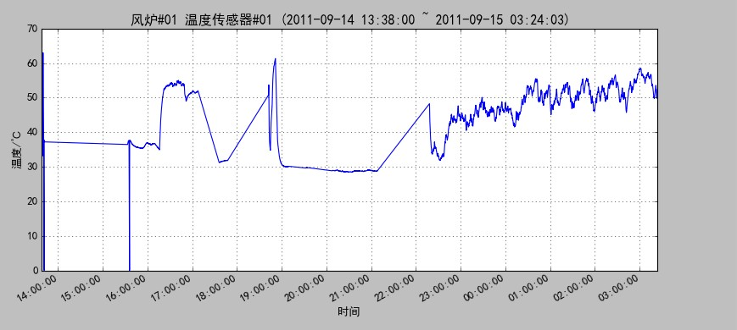
当我在该界面查询2011－09－14 22：38：00到2011－09－15 03：24：03秒时曲线如下:
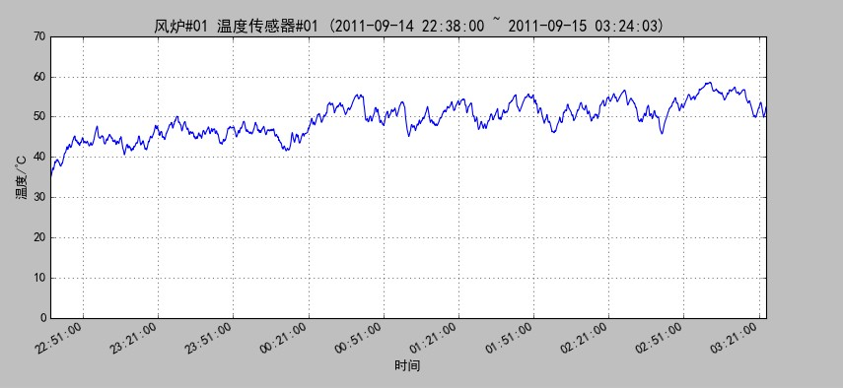
如果在“历史记录查询”界面直接查询该段时间的曲线如下：
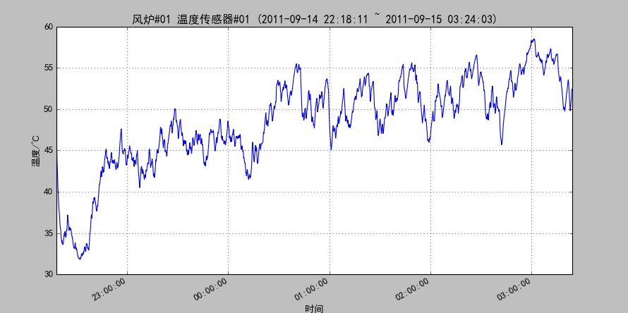
因此需要修改一下。
- 在“历史数据查询”中，现在记录的是每次接收到的温度数据。请修改为1个过程的记录，时间为该过程的起始记录时间，“温度值”可以去除。该过程具体为：当温度达到设定的“最低记录温度”时开始该过程的记录，同时向下位机发送报警命令点亮绿灯：24 00 04 5C 81 00 01 00 FC 0D。当某个风炉的所有的传感器的温度达到报警温度时点亮黄灯并报警：24 00 04 5C 81 01 01 01 FC 0D，达到报警时间后黄灯继续亮关报警：24 00 04 5C 81 01 01 00 FD 0D 。当该风炉的所有的传感器巴氏消毒完成后点亮红灯并报警：24 00 04 5C 81 00 01 01 FD 0D，达到报警时间后红灯继续亮关报警：24 00 04 5C 81 00 01 00 FC 0D。当某个传感器温度降到设定的“最低记录温度”时停止记录。该传感器记录过程完成。如果该传感器巴氏消毒没有完成，即使温度低于记录温度仍然记录。如果该风炉中的某个传感器有问题，下位机发送的是“EE”，在温度记录是将该传感器去除，即黄灯报警和红灯报警时不计算该传感器。
- 为方便客户查询比较，在“历史数据查询”的单个曲线查询界面中希望增加一个“汇总”的按钮，能把该热风炉的温度曲线以6个一组能做到1个界面上方便分析。即1－6，7－12，13－18，19－24，25－32等等，并在标题加以说明。

区分以颜色区分：颜色从，红：#FF0000、绿：00FF00、兰：0000FF、黄：FFFF00、品：EE00EE、青00EEEE。

颜色代码见：http://www.114la.com/other/rgb.htm

RGB颜色查询对照表

RGB颜色对照表
 | #FFFFFF |  | #FFFFF0 |  | #FFFFE0 |  | #FFFF00
 | #FFFAFA |  | #FFFAF0 |  | #FFFACD |  | #FFF8DC
 | #FFF68F |  | #FFF5EE |  | #FFF0F5 |  | #FFEFDB
 | #FFEFD5 |  | #FFEC8B |  | #FFEBCD |  | #FFE7BA
 | #FFE4E1 |  | #FFE4C4 |  | #FFE4B5 |  | #FFE1FF
 | #FFDEAD |  | #FFDAB9 |  | #FFD700 |  | #FFD39B
 | #FFC1C1 |  | #FFC125 |  | #FFC0CB |  | #FFBBFF
 | #FFB90F |  | #FFB6C1 |  | #FFB5C5 |  | #FFAEB9
 | #FFA54F |  | #FFA500 |  | #FFA07A |  | #FF8C69
 | #FF8C00 |  | #FF83FA |  | #FF82AB |  | #FF8247
 | #FF7F50 |  | #FF7F24 |  | #FF7F00 |  | #FF7256
 | #FF6EB4 |  | #FF6A6A |  | #FF69B4 |  | #FF6347
 | #FF4500 |  | #FF4040 |  | #FF3E96 |  | #FF34B3
 | #FF3030 |  | #FF1493 |  | #FF00FF |  | #FF0000
 | #FDF5E6 |  | #FCFCFC |  | #FAFAFA |  | #FAFAD2
 | #FAF0E6 |  | #FAEBD7 |  | #FA8072 |  | #F8F8FF
 | #F7F7F7 |  | #F5FFFA |  | #F5F5F5 |  | #F5F5DC
 | #F5DEB3 |  | #F4F4F4 |  | #F4A460 |  | #F2F2F2
 | #F0FFFF |  | #F0FFF0 |  | #F0F8FF |  | #F0F0F0
 | #F0E68C |  | #F08080 |  | #EEEEE0 |  | #EEEED1
 | #EEEE00 |  | #EEE9E9 |  | #EEE9BF |  | #EEE8CD
 | #EEE8AA |  | #EEE685 |  | #EEE5DE |  | #EEE0E5
 | #EEDFCC |  | #EEDC82 |  | #EED8AE |  | #EED5D2
 | #EED5B7 |  | #EED2EE |  | #EECFA1 |  | #EECBAD
 | #EEC900 |  | #EEC591 |  | #EEB4B4 |  | #EEB422
 | #EEAEEE |  | #EEAD0E |  | #EEA9B8 |  | #EEA2AD
 | #EE9A49 |  | #EE9A00 |  | #EE9572 |  | #EE82EE
 | #EE8262 |  | #EE7AE9 |  | #EE799F |  | #EE7942
 | #EE7621 |  | #EE7600 |  | #EE6AA7 |  | #EE6A50
 | #EE6363 |  | #EE5C42 |  | #EE4000 |  | #EE3B3B
 | #EE3A8C |  | #EE30A7 |  | #EE2C2C |  | #EE1289
 | #EE00EE |  | #EE0000 |  | #EDEDED |  | #EBEBEB
 | #EAEAEA |  | #E9967A |  | #E8E8E8 |  | #E6E6FA
 | #E5E5E5 |  | #E3E3E3 |  | #E0FFFF |  | #E0EEEE
 | #E0EEE0 |  | #E0E0E0 |  | #E066FF |  | #DEDEDE
 | #DEB887 |  | #DDA0DD |  | #DCDCDC |  | #DC143C
 | #DBDBDB |  | #DB7093 |  | #DAA520 |  | #DA70D6
 | #D9D9D9 |  | #D8BFD8 |  | #D6D6D6 |  | #D4D4D4
 | #D3D3D3 |  | #D2B48C |  | #D2691E |  | #D1EEEE
 | #D1D1D1 |  | #D15FEE |  | #D02090 |  | #CFCFCF
 | #CDCDC1 |  | #CDCDB4 |  | #CDCD00 |  | #CDC9C9
 | #CDC9A5 |  | #CDC8B1 |  | #CDC673 |  | #CDC5BF
 | #CDC1C5 |  | #CDC0B0 |  | #CDBE70 |  | #CDBA96
 | #CDB7B5 |  | #CDB79E |  | #CDB5CD |  | #CDB38B
 | #CDAF95 |  | #CDAD00 |  | #CDAA7D |  | #CD9B9B
 | #CD9B1D |  | #CD96CD |  | #CD950C |  | #CD919E
 | #CD8C95 |  | #CD853F |  | #CD8500 |  | #CD8162
 | #CD7054 |  | #CD69C9 |  | #CD6889 |  | #CD6839
 | #CD661D |  | #CD6600 |  | #CD6090 |  | #CD5C5C
 | #CD5B45 |  | #CD5555 |  | #CD4F39 |  | #CD3700
 | #CD3333 |  | #CD3278 |  | #CD2990 |  | #CD2626
 | #CD1076 |  | #CD00CD |  | #CD0000 |  | #CCCCCC
 | #CAFF70 |  | #CAE1FF |  | #C9C9C9 |  | #C7C7C7
 | #C71585 |  | #C6E2FF |  | #C67171 |  | #C5C1AA
 | #C4C4C4 |  | #C2C2C2 |  | #C1FFC1 |  | #C1CDCD
 | #C1CDC1 |  | #C1C1C1 |  | #C0FF3E |  | #BFEFFF
 | #BFBFBF |  | #BF3EFF |  | #BEBEBE |  | #BDBDBD
 | #BDB76B |  | #BCEE68 |  | #BCD2EE |  | #BC8F8F
 | #BBFFFF |  | #BABABA |  | #BA55D3 |  | #B9D3EE
 | #B8B8B8 |  | #B8860B |  | #B7B7B7 |  | #B5B5B5
 | #B4EEB4 |  | #B4CDCD |  | #B452CD |  | #B3EE3A
 | #B3B3B3 |  | #B2DFEE |  | #B23AEE |  | #B22222
 | #B0E2FF |  | #B0E0E6 |  | #B0C4DE |  | #B0B0B0
 | #B03060 |  | #AEEEEE |  | #ADFF2F |  | #ADD8E6
 | #ADADAD |  | #ABABAB |  | #AB82FF |  | #AAAAAA
 | #A9A9A9 |  | #A8A8A8 |  | #A6A6A6 |  | #A52A2A
 | #A4D3EE |  | #A3A3A3 |  | #A2CD5A |  | #A2B5CD
 | #A1A1A1 |  | #A0522D |  | #A020F0 |  | #9FB6CD
 | #9F79EE |  | #9E9E9E |  | #9C9C9C |  | #9BCD9B
 | #9B30FF |  | #9AFF9A |  | #9ACD32 |  | #9AC0CD
 | #9A32CD |  | #999999 |  | #9932CC |  | #98FB98
 | #98F5FF |  | #97FFFF |  | #96CDCD |  | #969696
 | #949494 |  | #9400D3 |  | #9370DB |  | #919191
 | #912CEE |  | #90EE90 |  | #8FBC8F |  | #8F8F8F
 | #8EE5EE |  | #8E8E8E |  | #8E8E38 |  | #8E388E
 | #8DEEEE |  | #8DB6CD |  | #8C8C8C |  | #8B8B83
 | #8B8B7A |  | #8B8B00 |  | #8B8989 |  | #8B8970
 | #8B8878 |  | #8B8682 |  | #8B864E |  | #8B8386
 | #8B8378 |  | #8B814C |  | #8B7E66 |  | #8B7D7B
 | #8B7D6B |  | #8B7B8B |  | #8B795E |  | #8B7765
 | #8B7500 |  | #8B7355 |  | #8B6969 |  | #8B6914
 | #8B668B |  | #8B6508 |  | #8B636C |  | #8B5F65
 | #8B5A2B |  | #8B5A00 |  | #8B5742 |  | #8B4C39
 | #8B4789 |  | #8B475D |  | #8B4726 |  | #8B4513
 | #8B4500 |  | #8B3E2F |  | #8B3A62 |  | #8B3A3A
 | #8B3626 |  | #8B2500 |  | #8B2323 |  | #8B2252
 | #8B1C62 |  | #8B1A1A |  | #8B0A50 |  | #8B008B
 | #8B0000 |  | #8A8A8A |  | #8A2BE2 |  | #8968CD
 | #87CEFF |  | #87CEFA |  | #87CEEB |  | #878787
 | #858585 |  | #848484 |  | #8470FF |  | #838B8B
 | #838B83 |  | #836FFF |  | #828282 |  | #7FFFD4
 | #7FFF00 |  | #7F7F7F |  | #7EC0EE |  | #7D9EC0
 | #7D7D7D |  | #7D26CD |  | #7CFC00 |  | #7CCD7C
 | #7B68EE |  | #7AC5CD |  | #7A8B8B |  | #7A7A7A
 | #7A67EE |  | #7A378B |  | #79CDCD |  | #787878
 | #778899 |  | #76EEC6 |  | #76EE00 |  | #757575
 | #737373 |  | #71C671 |  | #7171C6 |  | #708090
 | #707070 |  | #6E8B3D |  | #6E7B8B |  | #6E6E6E
 | #6CA6CD |  | #6C7B8B |  | #6B8E23 |  | #6B6B6B
 | #6A5ACD |  | #698B69 |  | #698B22 |  | #696969
 | #6959CD |  | #68838B |  | #68228B |  | #66CDAA
 | #66CD00 |  | #668B8B |  | #666666 |  | #6495ED
 | #63B8FF |  | #636363 |  | #616161 |  | #607B8B
 | #5F9EA0 |  | #5E5E5E |  | #5D478B |  | #5CACEE
 | #5C5C5C |  | #5B5B5B |  | #595959 |  | #575757
 | #556B2F |  | #555555 |  | #551A8B |  | #54FF9F
 | #548B54 |  | #545454 |  | #53868B |  | #528B8B
 | #525252 |  | #515151 |  | #4F94CD |  | #4F4F4F
 | #4EEE94 |  | #4D4D4D |  | #4B0082 |  | #4A708B
 | #4A4A4A |  | #48D1CC |  | #4876FF |  | #483D8B
 | #474747 |  | #473C8B |  | #4682B4 |  | #458B74
 | #458B00 |  | #454545 |  | #43CD80 |  | #436EEE
 | #424242 |  | #4169E1 |  | #40E0D0 |  | #404040
 | #3D3D3D |  | #3CB371 |  | #3B3B3B |  | #3A5FCD
 | #388E8E |  | #383838 |  | #36648B |  | #363636
 | #333333 |  | #32CD32 |  | #303030 |  | #2F4F4F
 | #2E8B57 |  | #2E2E2E |  | #2B2B2B |  | #292929
 | #282828 |  | #27408B |  | #262626 |  | #242424
 | #228B22 |  | #218868 |  | #212121 |  | #20B2AA
 | #1F1F1F |  | #1E90FF |  | #1E1E1E |  | #1C86EE
 | #1C1C1C |  | #1A1A1A |  | #191970 |  | #1874CD
 | #171717 |  | #141414 |  | #121212 |  | #104E8B
 | #0F0F0F |  | #0D0D0D |  | #0A0A0A |  | #080808
 | #050505 |  | #030303 |  | #00FFFF |  | #00FF7F
 | #00FF00 |  | #00FA9A |  | #00F5FF |  | #00EEEE
 | #00EE76 |  | #00EE00 |  | #00E5EE |  | #00CED1
 | #00CDCD |  | #00CD66 |  | #00CD00 |  | #00C5CD
 | #00BFFF |  | #00B2EE |  | #009ACD |  | #008B8B
 | #008B45 |  | #008B00 |  | #00868B |  | #00688B
 | #006400 |  | #0000FF |  | #0000EE |  | #0000CD
 | #0000AA |  | #00008B |  | #000080 |  | #000000

